Уважаемые абитуриенты и их родители!
УЗ «Могилевский областной центр гигиены, эпидемиологии и общественного здоровья» с 15 мая начал оформление и выдачу договоров о целевой подготовке
Работа по оформлению и выдаче целевых договоров в медицинские университеты, продлится по 2 июля 2026
Важно!

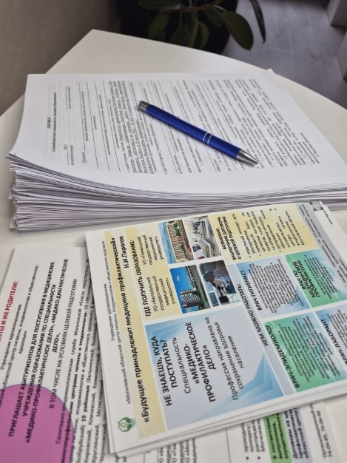
Независимо от места оформления и выдачи целевого договора единым заказчиком кадров в договоре о целевой подготовке будет выступать Министерство здравоохранения.
Уполномоченными организациями для оформления и выдачи целевых договоров в регионах являются главные управления по здравоохранению облисполкомов, Комитет по здравоохранению Мингорисполкома и медицинские университеты
Пункты оформления и выдачи целевых договоров: в медицинских университетах и регионах.
Время работы пунктов оформления и выдачи целевых договоров
понедельник-пятница с 9.00 до 18.00, перерыв с 13.00 до 14.00.
При обращении для заключения договора на целевую подготовку специалиста абитуриенту необходимо при себе иметь паспорт или иной документ, удостоверяющий личность.
В случае, если абитуриент является несовершеннолетним, присутствие одного из родителей или его официального представителя (с документом, удостоверяющим личность (паспорт, ID-карта и т.д.)), является обязательным условием.
При поступлении по целевому конкурсу средний балл аттестата должен быть не ниже 7 баллов.
Срок обязательной работы по распределению для молодых специалистов, получивших высшее медицинское образование на условиях целевой подготовки, – 5 (пять) лет.
Место работы по окончанию медицинского университета выпускникам, обучающимся на условиях целевой подготовки, будет предоставлено в учреждении (организации) здравоохранения Республики Беларусь в соответствии с потребностью в кадрах в год распределения (на дату распределения) и на основании личных заслуг студента (уровня успеваемости, общественной и гражданской ответственности, научной деятельности, семейного положения, места проживания и др.).
Абитуриенты, поступающие для получения высшего образования на условиях целевой подготовки, сдают одно внутреннее вступительное испытание в устной форме в учреждении высшего образования по учебному предмету, который определен предметом первого профильного испытания (биология или химия).
Зачисление абитуриентов, поступающих для получения высшего образования на условиях целевой подготовки, проводится по конкурсу на основе общей суммы баллов, подсчитанной по результатам сдачи внутреннего вступительного испытания в УВО по учебному предмету, который определен предметом первого профильного испытания (биология или химия), и среднего балла аттестата об общем среднем образовании, или диплома о профессионально-техническом образовании, или диплома о среднем специальном образовании.
Номера телефонов для получения информации по вопросам целевой подготовки и организации целевого набора 2026 в медицинские университеты «Горячая линия».
Консультацию о порядке заключения договоров на целевую подготовку вы можете получить УЗ «Могилевский областной центр гигиены, эпидемиологии и общественного здоровья» по тел. 74-06-49 и 74-04-89.

